РЕШЕНИЕ КВАДРАТНЫХ УРАВНЕНИЙ РАЗЛИЧНЫМИ СПОСОБАМИ.

Обоснование выбора темы урока.
С примерами применения различных формул учащиеся неоднократно встречаются как на уроках алгебры, геометрии, так и на других уроках. Накопленный опыт позволяет восьмиклассникам довольно успешно применять для решения уравнений новые формулы, устанавливающие связь между коэффициентами и корнями квадратного уравнения.
Задача учителя при изучении темы «Квадратные уравнения» - добиться безусловного усвоения её каждым учащимся, поскольку умение решать квадратные уравнения относится к числу важнейших умений в курсе алгебры 8 класса. Без этого умения учащиеся не смогут усваивать материал следующих тем. Кроме того, умение решать квадратные уравнения необходимо и при решении тригонометрических, логарифмических, иррациональных, показательных уравнений и неравенств в курсе «Алгебра и начала анализа».
Данный урок является уроком обобщения и систематизации знаний. В ходе его учащиеся предоставляют отчеты по исследовательским работам, которые были проведены учащимися в течение двух недель; выполняют исследовательскую работу на наличие и величину корней квадратного уравнения в случае, когда сумма коэффициентов равна нулю, т.е. а+в+с=0; устно решают задания. На данном уроке проводится письменный и устный контроль знаний учащихся, заполняется специальная таблица по итогам прослушанных отчетов.
Предметные знания | Обогащение методологического аппарата правомерностью использования новых формул для решения квадратных уравнений.
Предметные умения | - Учить распознавать уравнения, сумма коэффициентов которых равна нулю.  - Учить находить корни уравнений с помощью новых формул.
Межпредметные умения (ОУУН) | - Учить выделять признаки объекта и на их основе проводить сравнение.  - Учить выделять по общности признаков группы объектов.  - Учить выделять классификационный критерий на основе обобщения.  - Учить формулировать на основе признаков вывод.  - Учить выполнять умозаключения.
Развитие речи | - Учить грамотно читать тексты, записанные на математическом языке.  - Учить грамотно записывать фразы естественного языка с математическим содержанием на математическом языке.  - Учить грамматически и логически правильно выражать свои мысли средствами как естественного, так и математического языков.
Развитие внимания | - Концентрации.  - Переключаемости.  - Мобильности.
Развитие познавательного интереса | Развитие интереса к предмету и познавательного интереса через показ красоты и простоты нахождения корней квадратного уравнения новым способом.
Развитие личностных качеств | - Целеустремлённости через потребности ставить перед собой цели и достигать их.  - Чувства собственного достоинства через формирования адекватной самооценки у учащихся.
Формирование активной жизненной позиции | - Формирование собственной точки зрения и умения её обосновывать.  - Формирование собственных способов действий.

Тема: Решение квадратных уравнений. Способы решения.

Цель: 1.Актуализировать знания учащихся по изучаемой теме «Решение квадратных
уравнений».
2.Содействовать формированию познавательной деятельности учащихся в
обобщение способов решения квадратных уравнений.
3.Способствовать формированию умения выделить главное в изучаемой теме,
наиболее общее и существенное в способах решения квадратных уравнений.
4.Содействовать умению осуществлять самоконтроль и самокоррекцию.
Задачи урока: 1.Обобщить изученные способы решения квадратных уравнений.
2.Систематизировать знания учащихся в умении решать квадратные
уравнения разными способами.
3.Проверить полученные знания средствами информатизации и
осуществить самоконтроль.
Тип урока: Урок обобщения и систематизации знаний, умений, навыков средствами
информатизации.

1. Организационный момент:

- Объявление темы и целей урока.
Сегодня на уроке мы обобщим и систематизируем знания по теме « Квадратные уравнения и способы решения»

Задачи урока:
Информация о квадратных уравнениях:
Квадратные уравнения – это основа, фундамент, на котором покоится величественное здание – алгебра. Квадратные уравнения находят широкое применение при решении тригонометрических, показательных, логарифмических, иррациональных уравнений, с которыми вам предстоит познакомиться в старших классах.
На уроке мы с вами поговорим лишь о некоторых способах решения квадратных уравнений.

2. Актуализация знаний учащихся.

- Обобщающая работа по теме « Квадратные уравнения» Соломатина Алена.

- Кроссворд как проверка теоретических знаний учащихся

КВАДРАТНОЕ
ПРИВИДЕННОЕ
РАВНОСИЛЬНОЕ
КОЭФФИЦИЕНТ
КОРЕНЬ
УРАВНЕНИЕ
АРИФМЕТИЧЕСКИЙ
ДИОФАНТ
НЕПОЛНОЕ
РАЗЛИЧИТЕЛЬ
СВОБОДНЫЙ
ВИЕТ

4. Тест как результат обобщения теоретических знаний, полученных из сообщения и устного опроса.

  - Какое из данных уравнений является квадратным?
А) 3х² – 4х = 6х³ б) 6х – 4 = 5 – 3х в) 4х² – 3х + 2 = 0 г) 4/х = х + 1

  - Назовите коэффициенты квадратного уравнения -4х² + х -5 = 0
А) а=4 в=1 с=5 б) а= -4 в = 1 с= 5 в) а=-4 в =х с= -5 г) а=-4 в=1 с= -5

  - Уравнение 2х² – 4х +6 = 0 сделайте приведенным:
А) х² – 4х + 6 = 0 б) х² – 2х + 3 = 0 в) –х² + 4х – 6 = 0

4. Найдите дискриминант квадратного уравнения 2х² -4х +1 = 0
а) Д=24 б) Д=-8 в) Д=8 г) Д=16

5. Определите количество корней квадратного уравнения из номера 4
а) 2 корня б) 1 корень в) нет корней

6. Из данных уравнений выберите неполные квадратные уравнения
а) х² – 4х + 3 = 0 б) х² – 5х= 0 в) х² = 0 г) 2х – 3х² +5 = 0

Ответы: 1 2 3 4 5 6
В г б в а б, в

5. Исследовательская работа на тему « КАК ЗАВИСЯТ ЗНАЧЕНИЯ КОРНЕЙ КВАДРАТНОГО УРАВНЕНИЯ ОТ ВЫБОРА СПОСОБА РЕШЕНИЯ ГРАФИЧЕСКИ» (Миронов Илья)

7. Самостоятельная работа
1) решите уравнение алгебраически а) 3х² – 4 х=0 б) 6х²=0
2) Решите уравнение графически х² – 4х+3=0
Ответы: а) 0 и 4/3 б) 0 2) 3 и 2
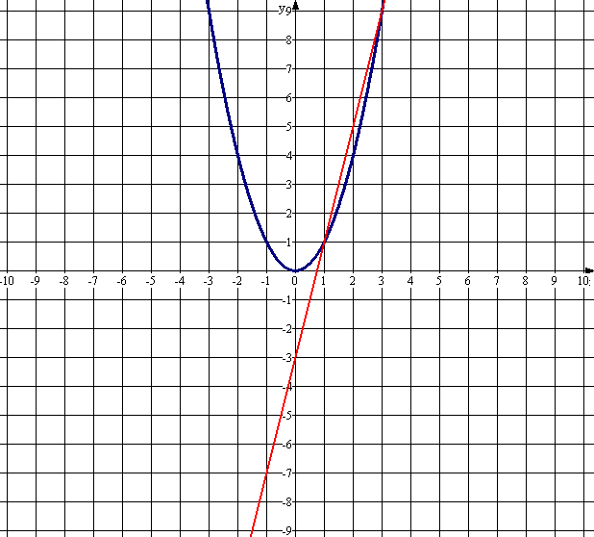

8. Исследовательская работа на наличие и величину корней уравнения в случае, когда а+в+с=0.

- Упражнение 1.. Даны квадратные уравнения
- 1) х2-5х+1=0;
- 2) 9х2-6х+10=0;
- 3) х2+2х-2=0;
- 4) х2-3х-1=0;
- 5) х2+2х-3=0;
- 6) 5х2-8х+3=0;

Найти сумму коэффициентов этих уравнений. ( ПРЕЗЕНТАЦИЯ « СВОЙСТВО КОРНЕЙ УРАВНЕНИЯ»)
Сумма коэффициентов
- 1-5+1=-3.
- 9-6+10=13.
- 1+2-2=1.
- 1-3-1=-3.
- 1+2-3=0.
- 5-8+3=0.
Упражнение 2. Даны 4 уравнения х2+4х-5=0 3х2+3х-6=0 5х2-8х+3=0 -7х2+2х+5=0
Найти сумму коэффициентов и решить одно из них. Сделать вывод о величине корней.

ВЫВОД: Если сумма коэффициентов квадратного уравнения равна 0, то
Один из корней равен 1, а другой вычисляется по формуле х= с / а

ДОМАШНЕЕ ЗАДАНИЕ: исследовать корни квадратного уравнения в случае, когда

а - в + с = 0.

Доп. Задание:

7. Самостоятельная работа
1) решите уравнение алгебраически а) 3х² – 4 х=0 б) 6х²=0
2) Решите уравнение графически х² – 5х+6=0

7. Самостоятельная работа
1) решите уравнение алгебраически а) 3х² – 4 х=0 б) 6х²=0
2) Решите уравнение графически х² – 5х+6=0

7. Самостоятельная работа
1) решите уравнение алгебраически а) 3х² – 4 х=0 б) 6х²=0
2) Решите уравнение графически х² – 5х+6=0

7. Самостоятельная работа
1) решите уравнение алгебраически а) 3х² – 4 х=0 б) 6х²=0
2) Решите уравнение графически х² – 5х+6=0

7. Самостоятельная работа
1) решите уравнение алгебраически а) 3х² – 4 х=0 б) 6х²=0
2) Решите уравнение графически х² – 5х+6=0

7. Самостоятельная работа
1) решите уравнение алгебраически а) 3х² – 4 х=0 б) 6х²=0
2) Решите уравнение графически х² – 5х+6=0

